ГУАП

КАФЕДРА № 44

ОТЧЕТ   
ЗАЩИЩЕН С ОЦЕНКОЙ

ПРЕПОДАВАТЕЛЬ

|  |  |  |  |  |
| --- | --- | --- | --- | --- |
| старший преподаватель |  |  |  | Д.А. Булгаков |
| должность, уч. степень, звание |  | подпись, дата |  | инициалы, фамилия |

|  |
| --- |
| ОТЧЕТ О ЛАБОРАТОРНОЙ РАБОТЕ |
| ЛИНЕЙНАЯ АНИМАЦИЯ |
| по курсу: ИНТЕРАКТИВНАЯ КОМПЬЮТЕРНАЯ ГРАФИКА |
|  |
|  |

РАБОТУ ВЫПОЛНИЛ

|  |  |  |  |  |  |
| --- | --- | --- | --- | --- | --- |
| СТУДЕНТ ГР. № | 4743 |  |  |  | С.В.Рогалев |
|  |  |  | подпись, дата |  | инициалы, фамилия |

Санкт-Петербург 2020

Цель работы: Ознакомление с принципами и приобретение навыков создания нелинейной анимации с использованием преследователей и демпферов значений различных типов для создания динамических X3D-сцен. Добавление интерактивности с использованием обработки DOM-событий кодом на JavaScript.

Выполнение работы:

Пользуясь геометрическими узлами, была реализована сцена в виде HTML-страницы с внедренным X3D-кодом. Заданы для объектов сцены свойства материала и текстур. Заданы обработчики событий JavaScript с произвольным кодом. Заданы свойства анимации параметров выбранных узлов с использованием преследователей и демпферов соответствующих типов.

В сцене представлен внешний интерьер дома, над домом зависли кубики и шаттл, также слева от сцены есть солнце, которое меняет цвета меняет размер при помощи кнопок SCALE/DEFFOLT, и луна, которая передвигается вверх-вниз и ее можно остановить при помощи кнопки STOP и продолжить движение кнопкой START.

В ходе выполнения были использованы следующие узлы: Transform, Material, ImageTexture, *Chaser, *Damper.

Граф сцены представлен на Вложении А.

Листинг HTML-кода:

<!DOCTYPE html>

<html lang="ru">

<style>

section {

position: absolute;

top: 50%;

left: 50%;

transform: translate(-50%, -50%)

}

</style>

<head>

<meta charset="utf-8" />

<title>Лаба5</title>

<link rel="stylesheet" href="http://x3dom.org/release/x3dom.css" />

<script src="http://x3dom.org/release/x3dom-full.js"></script>

<script src="train.js"></script>

</head>

<body style='width:100%; height:100%; border:0; margin:0; padding:0; background: linear-gradient(#ADD8E6 1%,#4682B4 50%, White);'>

<script src="train.js"></script>

<button id='scale'> SCALE </button>

<button id='deffolt'> DEFF </button>

<x3d id='x3dElement' showStat='false' showLog='false' style='width:100%; height:100%; border:0'>

<Scene DEF='scene'>

<Transform scale="1 1 1" translation="10.81184 6.46965 0.99376" rotation='0.33889 0.87030 0.35739 -1.81291'>

<Inline url="Shuttle.x3d"></Inline>

</Transform>

<Viewpoint fieldOfView="0.78" orientation='-0.43713 -0.89885 0.03139 0.53248' position="-7.89800 5.40453 17.61612">

</Viewpoint>

<Viewpoint fieldOfView="0.78" orientation='-0.32518 0.90957 0.25875 0.95044' position="16.33969 8.25075 13.57183">

</Viewpoint>

<Viewpoint fieldOfView="0.78" orientation='-0.22220 0.96974 -0.10113 2.02664' position="21.86200 4.84293 -10.07926">

</Viewpoint>

<PointLight id='point' on='TRUE' intensity='0.05' color='255 224 67' location='0 10 0' rotation='0,785398 0 0 0,785398' radius='300' shadowintensity="0.5">

</PointLight>

<Fog color='0 0 0' fogType="EXPONENTIAL" visibilityRange="35">

</Fog>

<Background skyColor='3 4 5 7 1' skyAngle="10">

</Background>

<transform def="fly1" id="fly1" translation='6.64102 2.96025 -3.89376' rotation='0 0 0 0'>

<shape>

<appearance>

<ImageTexture url='qd.jpg'></ImageTexture>

<material shininess='0.4'>

</material>

</appearance>

<sphere radius='1'></sphere>

</shape>

</transform>

<scene>

<transform DEF="bl" translation='-4.09786 4.04028 -5.56734' rotation='0 0 0 0'>

<TimeSensor DEF="Time" cycleInterval="5" loop="true"> </TimeSensor>

<ColorInterpolator DEF="ColInt" key="0 0.3 0.5 0.8" keyValue="5 0 0, 0 4 0, 0 0 , 1 0 0"> </ColorInterpolator>

<Shape>

<Appearance>

<Material DEF="bl" diffuseColor="1 0 0"></Material>

</Appearance>

<sphere id="sp" radius='0.7'></sphere>

</transform>

<ROUTE fromNode="Time" fromField="fraction_changed" toNode="ColInt" toField="set_fraction"></ROUTE>

<ROUTE fromNode="ColInt" fromField="value_changed" toNode="bl" toField="set_diffuseColor"></ROUTE>

</scene>

<transform translation="0 0.6 0">

<Shape>

<Appearance>

<ImageTexture url=1.png></ImageTexture>

<Material diffuseColor="1 0 0"></Material>

</Appearance>

<Cone bottomRadius="1.15" height="2">

</Shape>

</transform>

<transform translation="0 -1.4 0">

<Shape>

<Appearance>

<ImageTexture url=2.jpg></ImageTexture>

<Material diffuseColor="1 0 0"></Material>

</Appearance>

<box size="2 2 2"></box>

</Shape>

</transform>

<transform translation="0 -1.4 0">

<Anchor url="http://guap.ru" parameter="target='_self'">

<Shape>

<Appearance>

<ImageTexture url=5.jpg></ImageTexture>

<Material diffuseColor="1 0 0"></Material>

</Appearance>

<box size="1 1 2.1"></box>

</Shape>

</Anchor>

</transform>

<transform translation="0 3 0">

<Shape>

<Appearance>

<Material diffusecolor='red'></Material>

</Appearance>

<text length='10' maxExtent='10' string='Рогалев Семен группа 4743'>

<FontStyle family='SANS' horizontal='true' justify='MIDDLE' language='ru'

leftToRight='true' size='0.5' spacing='1' style='ITALIC' topToBottom='true'></FontStyle>

</text>

</Shape>

</transform>

<transform translation='-2 -2.5 -2.5' rotation='0 0 0 0'>

<Shape>

<Appearance>

<ImageTexture url=3.jpg>

</Appearance>

<ElevationGrid xDimension="10" zDimension="10"

height="0, 0.15, 0, 0.15, 0, 0.15, 0, 0, 0.15, 0

0.1, 0, 0.1, 0, 0.1, 0, 0.1, 0.1, 0, 0.1

0, 0.1, 0, 0.1, 0, 0.1, 0, 0, 0.1, 0, 0.1

0.1, 0, 0.1, 0, 0.1, 0, 0.1, 0.1, 0, 0.1

0, 0.15, 0, 0.15, 0, 0.15, 0, 0, 0.15, 0

0.1, 0, 0.1, 0, 0.1, 0, 0.1, 0.1, 0, 0.1

0.1, 0, 0.1, 0, 0.1, 0, 0.1, 0.1, 0, 0.1

0.1, 0, 0.1, 0, 0.1, 0, 0.1, 0.1, 0, 0.1

0.1, 0, 0.1, 0, 0.1, 0, 0.1, 0.1, 0, 0.1

0, 0.15, 0, 0.15, 0, 0.15, 0, 0, 0.15, 0

0, 0.15, 0, 0.15, 0, 0.15, 0, 0.15, 0, 0.15"

xSpacing="1" zSpacing="1" solid="false">

</ElevationGrid>

</Shape>

</transform>

<Group DEF="Star">

<transform translation="0 1.75 0" scale=".04 .04 .04">

<shape>

<IndexedTriangleSet Index='1 2 10 2 3 4 4 5 6 6 7 8 8 9 10 10 2 8 2 4 8 4 6 8 0 1 2 0 1 10 0 2 3 0 3 4 0 4 5 0 5 6 0 6 7 0 7 8 0 8 9 0 9 10 '

solid="false" colorpervertex="true" normalpervertex="true">

<coordinate point='0 0 2,0 8 0, 2.5 3.5 0, 7.5 2.5 0, 4 -1 0, 5 -6 0, 0 -4 0, -5 -6 0, -4 -1 0, -7.5 2.5 0, -2.5 3.5 0'></coordinate>

<ColorRGBA color="255 223 0 1, 1 0 0 1, 1 0 0 1, 1 0 0 1, 1 0 0 1, 1 0 0 1, 1 0 0 1, 1 0 0 1, 1 0 0 1, 1 0 0 1, 1 0 0 1, 1 0 0 1, 1 0 0 1, 1 0 0 1, 1 0 0 1, 1 0 0 1, 1 0 0 1, 254 221 222 1,"></ColorRGBA>

</IndexedTriangleSet>

</shape>

</transform>

<transform translation="0 1.75 0" scale=".04 .04 .04">

<shape>

<appearance>

<material emissivecolor="0 0 0"></material>

</appearance>

<IndexedLineset coordIndex="0 1 2 0 -1 0 1 10 0 -1 0 2 3 0 -1 0 3 4 0 -1 0 4 5 0 -1 0 5 6 0 -1 0 6 7 0 -1 0 7 8 0 -1 0 8 9 0 -1 0 9 10 0 -1">

<coordinate point='0 0 2,0 8 0, 2.5 3.5 0, 7.5 2.5 0, 4 -1 0, 5 -6 0, 0 -4 0, -5 -6 0, -4 -1 0, -7.5 2.5 0, -2.5 3.5 0'></coordinate>

</IndexedLineset>

</shape>

</transform>

</Group>

<transform rotation="0 1 0 3.1458">

<group USE="Star"></group>

</transform>

<Transform DEF="coub" translation="1.90279 2.33913 -2.48285" rotation='-0.35116 0.92166 0.16503 2.17154'>

<Shape>

<IndexedLineSet coordIndex="0 1 3 2 0 -1 1 5 4 0 -1 5 7 6 4 -1 7 3 2 6" colorIndex="0 1 2 -1 0 1 5 4 -1" colorPerVertex="true">

<Coordinate point='0 0 0, 0 1 0, 0 0 1, 0 1 1,

1 0 0, 1 1 0, 1 0 1, 1 1 1,'>

</Coordinate>

<Color color="0 2 1, 3 1 1, 0.5 0, 0 1 0.5, 0.5 2 1, 0 1 0">

</Color>

</IndexedLineSet>

</Shape>

</Transform>

<Transform translation="1 2 -2" rotation='0 0 0 0'>

<Shape USE="coub">

</Shape>

</Transform>

<Transform translation="2 4 -4" rotation='0 0 0 0'>

<Shape USE="coub">

</Shape>

</Transform>

</Scene>

</x3d>

</body>

</html>

Написан скрипт при котором выполняется движение луны вверх/вниз при помощи кнопок up/down, а так же увеличение солнца и уменьшение при помощи встроенных кнопок SCALE/DEFFOLT.

Листинг встраиваемого JS-файла

document.onload = function()

{

addEventListener("keydown", function(event) {

if (event.keyCode == 38 || event.keyCode == 40 ) { // вверх/вниз

var currentFly.split = document.getElementById('fly1').getAttribute("translation");

var arr = currentFly.split(' ');

if (event.keyCode == 38) {//летим вверх

arr[1] = String(parseFloat(arr[1]) + 0.1);

fly = String(arr[0] + ' ');

fly = String(fly+ arr[1] + ' ');

fly = String(fly + arr[2]);

document.getElementById('fly1').setAttribute("translation", fly);

}

if (event.keyCode == 40) { // летим вниз

arr[1] = String(parseFloat(arr[1]) - 0.1);

fly = String(arr[0] + ' ');

fly = String(fly+ arr[1] + ' ');

fly = String(fly + arr[2]);

document.getElementById('fly1').setAttribute("translation", fly);

}

});

var click0=0;

document.getElementById('scale').onclick = function() //кнопка SCALE - УВЕЛИЧЕНИЕ РАДИУСА

{

click0=click0+0.5; // формула увеличения размера на 0.5

if (click0<=10) // если размер <=10, то выполняется условие

{

document.getElementById('sp').setAttribute("radius", click0); //изменение радиуса

}

}

document.getElementById('deffolt').onclick = function() //кнопка DEFFOLT - УМЕНЬШЕНИЕ РАДИУСА

{

click0=click0-0.5; // формула уменьшения размера на 0.5

if (click0>=1) // если размер >=10, то выполняется условие

{

document.getElementById('sp').setAttribute("radius", click0); //изменение радиуса

}

}

}

Свойства анимации при помощи узлов:

*Chaser:

duration – время в секундах, требуемое для завершения анимации

*Damper:

tau – время в секундах, необходимое, чтобы анимация завершилась.

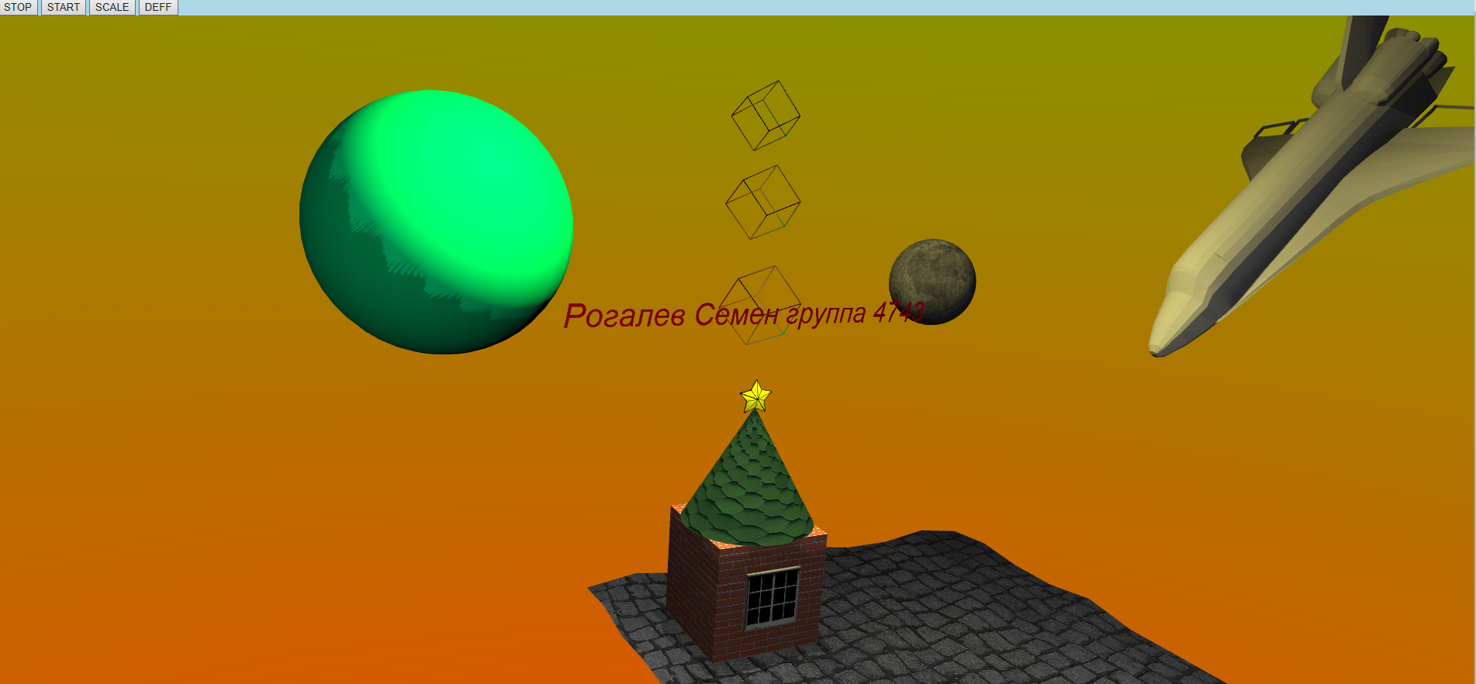

Рисунок 2 – Скриншот сцены при нажатии на кнопки

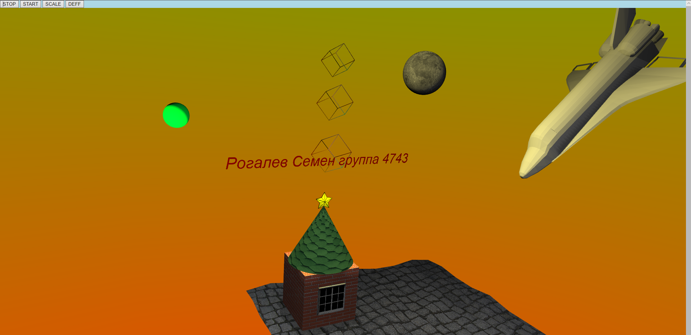

Рисунок 3 – Скриншот сцены при нажатии на кнопки

Вывод: в ходе выполнения лабораторной работы было проведено ознакомление с принципами и приобретены навыки использования узлов для создания нелинейной анимации с использованием преследователей и демпферов значений различных типов для создания динамических X3D-сцен. И приобретены навыки для добавления интерактивности с использованием обработки DOM-событий кодом на JavaScript.

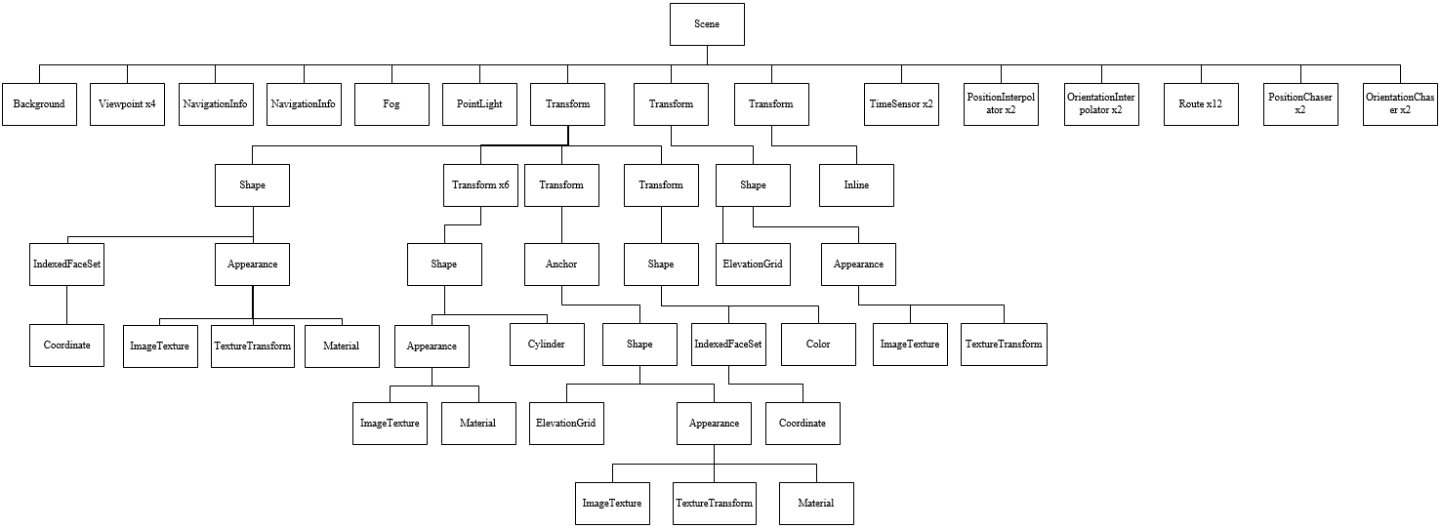Вложение А